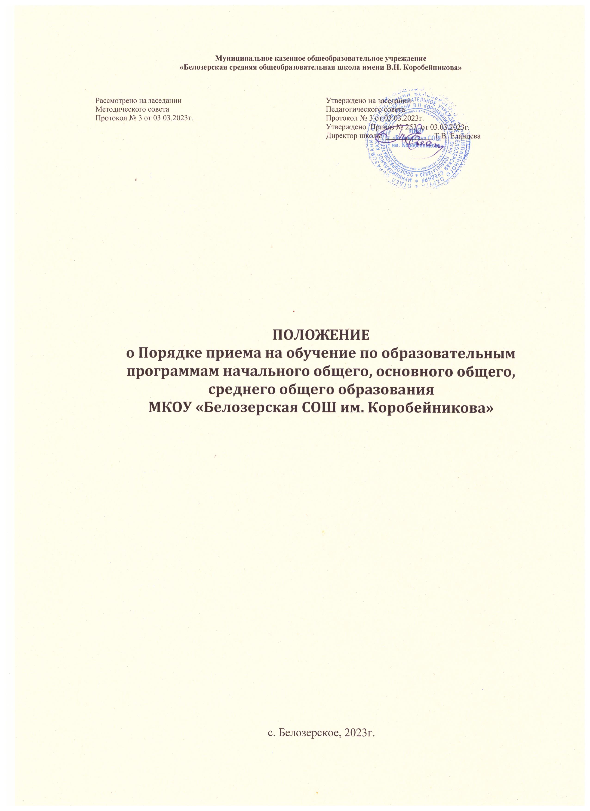

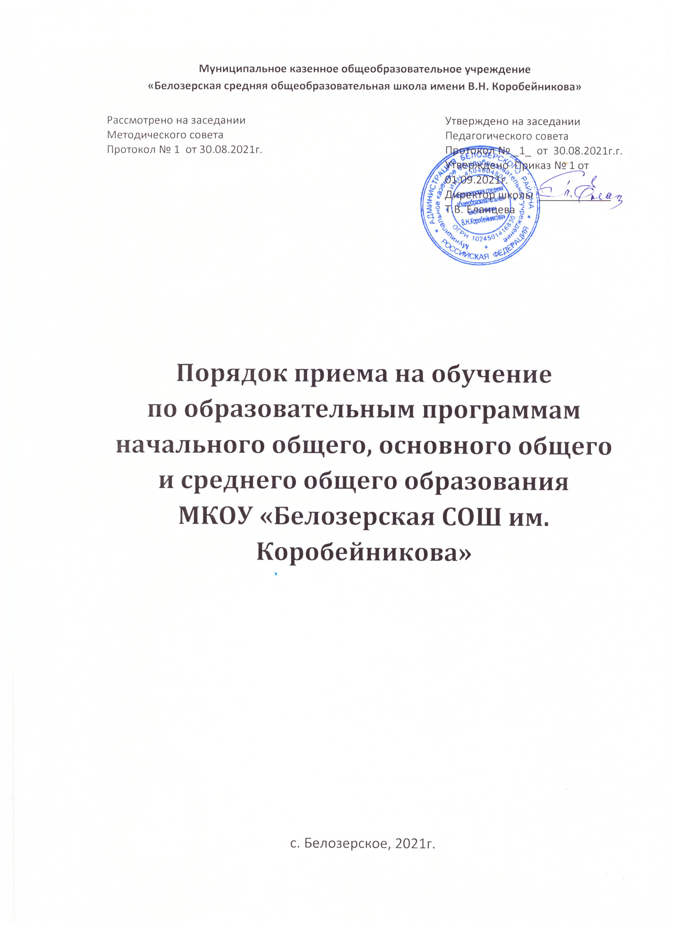

- Общие положения
  - Правила регламентируют прием граждан Российской Федерации в муниципальное казенного общеобразовательное учреждение «Белозерская средняя общеобразовательная школа имени В.Н. Коробейникова»» (далее - школа), осуществляющее образовательную деятельность по образовательным программам общего образования.
  - Правила разработаны в соответствии с нормативными документами:
- Федеральным законом от 29 декабря 2012 года № 273-ФЗ «Об образовании в Российской Федерации» (с изменениями),
- Федеральным законом от 24 июля 1998 г. N 124-ФЗ "Об основных гарантиях прав ребенка в Российской Федерации" (с изменениями и дополнениями),
- Федеральным законом от 25 июля 2002 г. №115-ФЗ «О правовом положении иностранных граждан в Российской Федерации» (с изменениями и дополнениями),
- Приказом Министерства просвещения Российской Федерации от 02 сентября 2020 года № 458 «Об утверждении Порядка приема на обучение по образовательным программам начального общего, основного общего и среднего общего образования»,
- Приказом Министерства образования и науки РФ от 30.08.2013 года № 1015 «Об утверждении Порядка организации и осуществления образовательной деятельности по основным общеобразовательным программам - начального общего, основного общего и среднего общего образования»,
- Приказом Минпросвещения России от 8 октября 2021 года N 707
Приказом от 30 августа 2022 года N 784
«О внесении изменений в Порядок приема на обучение по образовательным программам начального общего, основного общего и среднего общего образования, утвержденный приказом Министерства просвещения Российской Федерации от 2 сентября 2020 г. N 458»

- Приказом Департамента образования и науки Курганской области №ИСХ 08-0120/23
от 01.03.2023
- _Устава МКОУ «Белозерская СОШ им. Коробейникова».

2.Правила приема в

МКОУ «Белозерская СОШ им. Коробейникова»»
2.1.Порядок приема на обучение по образовательным программам начального общего, основного общего и среднего общего образования (далее - Порядок) регламентирует правила приема Российской Федерации на обучение по образовательным программам начального общего, основного общего и среднего общего образования в МКОУ «Белозерская СОШ им. Коробейникова»».
2.2Прием в школу на обучение по основным общеобразовательным программам за счет бюджетных ассигнований федерального бюджета, бюджета субъекта Российской Федерации и местного бюджета проводится на общедоступной основе, если иное не предусмотрено Федеральным законом от 29 декабря 2012 г. № 273-ФЗ "Об образовании в Российской Федерации" (далее - Федеральный закон).
2.3Прием иностранных граждан и лиц без гражданства, в том числе соотечественников, проживающих за рубежом, в школу на обучение по основным общеобразовательным программам за счет бюджетных ассигнований федерального бюджета, бюджетов субъектов Российской Федерации и местных бюджетов осуществляется в соответствии с международными договорами Российской Федерации, Федеральным законом от 29 декабря 2012 г. № 273-ФЗ "Об образовании в Российской Федерации" (далее - Федеральный закон) и настоящими Правилами.
2.4Правила приема в школу на обучение по основным общеобразовательным программам обеспечивают прием в школу граждан, которые имеют право на получение общего образования соответствующего уровня, если иное не предусмотрено Федеральным законом, а также должны обеспечивать прием в школу граждан, имеющих право на получение общего образования соответствующего уровня и проживающих на закрепленной территории (далее - закрепленная территория).
Прием в школу осуществляется в течение всего учебного года при наличии свободных
мест.
2.5В приеме в школу может быть отказано только по причине отсутствия в ней свободных мест, за исключением случаев, предусмотренных частями 5 и 6 статьи 67 и статьей 88 Федерального закона от 29 декабря 2012 г. N 273-ФЗ "Об образовании в Российской Федерации".
В случае отсутствия свободных мест в школу родители (законные представители) ребенка для решения вопроса о его устройстве в другую общеобразовательную организацию обращаются непосредственно в Отдел образования Администрации округа (с.Белозерское, ул.К.Маркса, 17).
2.6. Прием граждан на обучение в школу проводится на принципах равных условий приема для всех поступающих, за исключением лиц, которым в соответствии с Федеральным законом предоставлены особые права (преимущества) при приеме на обучение.
В первоочередном порядке места в школе предоставляются детям, указанным в абзаце втором части 6 статьи 19 Федерального закона от 27 мая 1998 г. № 76-ФЗ «О статусе военнослужащих», по месту жительства их семей.
В первоочередном порядке также предоставляются места в школе по месту жительства детям, указанным в части 6 статьи 46 Федерального закона от 7 февраля 2011 г. № 3-ФЗ «О полиции», детям сотрудников органов внутренних дел, не являющихся сотрудниками полиции, и детям, указанным в части 14 статьи 3 Федерального закона от 30 декабря 2012 г. № 283-ФЗ «О социальных гарантиях сотрудникам некоторых федеральных органов исполнительной власти и внесении изменений в законодательные акты Российской Федерации».
2.7. Ребенок имеет право преимущественного приема на обучение по образовательным программам начального общего образования в государственную или муниципальную образовательную организацию, в которой обучаются его полнородные и неполнородные брат и (или) сестра .
2.8. . Ребенок, в том числе усыновленный (удочеренный) или находящийся под опекой или попечительством в семье, включая приемную семью либо в случаях, предусмотренных законами субъектов Российской Федерации, патронатную семью, имеет право преимущественного приема на обучение по основным общеобразовательным программам в государственную или муниципальную образовательную организацию, в которой обучаются его брат и (или) сестра (полнородные и неполнородные, усыновленные (удочеренные), дети, опекунами (попечителями) которых являются родители (законные представители) этого ребенка, или дети, родителями (законными представителями) которых являются опекуны (попечители) этого ребенка, за исключением случаев, предусмотренных частями 5 и 6 статьи 67 Федерального закона.
2.9.Дети с ограниченными возможностями здоровья принимаются на обучение по адаптированной образовательной программе начального общего, основного общего и среднего общего образования только с согласия их родителей (законных представителей) и на основании рекомендаций психолого-медико-педагогической комиссии.
Поступающие с ограниченными возможностями здоровья, достигшие возраста восемнадцати лет, принимаются на обучение по адаптированной образовательной программе только с согласия самих поступающих.
2.10.Организация индивидуального отбора при приеме в школу для получения основного общего и среднего общего образования с углубленным изучением отдельных предметов или для профильного обучения допускается в случаях и в порядке, которые предусмотрены законодательством Курганской области.
2.11.При приеме на обучение школа обязана ознакомить поступающего и (или) его родителей (законных представителей) со своим уставом, с лицензией на осуществление образовательной деятельности, со свидетельством о государственной аккредитации, с общеобразовательными программами и другими документами, регламентирующими организацию и осуществление образовательной деятельности, права и обязанности обучающихся.
2.12.При приеме на обучение по имеющим государственную аккредитацию образовательным программам начального общего и основного общего образования выбор языка образования, изучаемых родного языка из числа языков народов Российской Федерации, в том числе русского языка как родного языка, государственных языков республик Российской Федерации осуществляется по заявлению родителей (законных представителей) детей (приложение 1).
2.13.Прием на обучение по основным общеобразовательным программам в школу осуществляется по личному заявлению родителя (законного представителя) ребенка или поступающего, реализующего право, предусмотренное пунктом 1 части 1 статьи 34 Федерального закона (Приложение 1).
Заявление о приеме на обучение и документы для приема на обучение подаются одним из следующих способов:
- лично в школу;
- через операторов почтовой связи общего пользования заказным письмом с уведомлением о вручении;
- в электронной форме (документ на бумажном носителе, преобразованный в электронную форму путем сканирования или фотографирования с обеспечением машиночитаемого распознавания его реквизитов) посредством электронной почты школы или электронной информационной системы школы, в том числе с использованием функционала официального сайта школы в сети Интернет или иным способом с использованием сети Интернет;
- с использованием функционала (сервисов) региональных порталов государственных и муниципальных услуг, являющихся государственными информационными системами субъектов Российской Федерации, созданными органами государственной власти субъектов Российской Федерации (при наличии).
2.14.В заявлении о приеме на обучение родителем (законным представителем) ребенка или поступающим, реализующим право, предусмотренное пунктом 1 части 34 Федерального закона, указываются следующие сведения:
- фамилия, имя, отчество (при наличии) ребенка или поступающего;
- дата рождения ребенка или поступающего;
- адрес места жительства и (или) адрес места пребывания ребенка или поступающего;
- фамилия, имя, отчество (при наличии) родителя(ей) (законного(ых) представителя(ей) ребенка;
- адрес места жительства и (или) адрес места пребывания родителя(ей) (законного(ых) представителя(ей) ребенка;
- адрес(а) электронной почты, номер(а) телефона(ов) (при наличии) родителя(ей) (законного(ых) представителя(ей) ребенка или поступающего;
- о наличии права внеочередного, первоочередного или преимущественного приема;
- о потребности ребенка или поступающего в обучении по адаптированной образовательной программе и (или) в создании специальных условий для организации обучения и воспитания обучающегося с ограниченными возможностями здоровья в соответствии с заключением психолого-медико-педагогической комиссии (при наличии) или инвалида (ребенка-инвалида) в соответствии с индивидуальной программой реабилитации;
- согласие родителя(ей) (законного(ых) представителя(ей) ребенка на обучение ребенка по адаптированной образовательной программе (в случае необходимости обучения ребенка по адаптированной образовательной программе);
- согласие поступающего, достигшего возраста восемнадцати лет, на обучение по адаптированной образовательной программе (в случае необходимости обучения указанного поступающего по адаптированной образовательной программе);
- язык образования (в случае получения образования на родном языке из числа языков народов Российской Федерации или на иностранном языке);
- родной язык из числа языков народов Российской Федерации (в случае реализации права на изучение родного языка из числа языков народов Российской Федерации, в том числе русского языка как родного языка);
- факт ознакомления родителя(ей) (законного(ых) представителя(ей) ребенка или поступающего с уставом, с лицензией на осуществление образовательной деятельности, со свидетельством о государственной аккредитации, с общеобразовательными программами и другими документами, регламентирующими организацию и осуществление образовательной деятельности, права и обязанности обучающихся;
- согласие родителя(ей) (законного(ых) представителя(ей) ребенка или поступающего на обработку персональных данных.
2.15.Образец заявления о приеме на обучение размещается на информационном стенде и на официальном сайте школы в сети "Интернет" (приложение 2).
2.16.Для приема в школу родитель(и) (законный(ые) представитель(и) ребенка или поступающий представляют следующие документы:
- копию документа, удостоверяющего личность родителя (законного представителя) ребенка или поступающего;
- копию свидетельства о рождении ребенка или документ, подтверждающего родство заявителя;
- копию документа, подтверждающего установление опеки или попечительства (при необходимости);
- копию документа о регистрации ребенка или поступающего по месту жительства или по месту пребывания на закрепленной территории или справку о приеме документов для оформления регистрации по месту жительства (в случае приема на обучение ребенка или поступающего, проживающего на закрепленной территории, или в случае использования права преимущественного приема на обучение по образовательным программам начального общего образовании);
- справку с места работы родителя(ей) (законного(ых) представителя(ей) ребенка (при наличии права внеочередного или первоочередного приема на обучении);
- копию заключения психолого-медико-педагогической комиссии (при наличии),
При посещении школы и (или) очном взаимодействии с уполномоченными должностными лицами школы родитель(и) (законный(ые) представитель(и) ребенка предъявляет(ют) оригиналы документов, указанных в данном пункте, а поступающий - оригинал документа, удостоверяющего личность поступающего.
Родитель(и) (законный(ые) представитель(и) ребенка, являющегося иностранным гражданином или лицом без гражданства, дополнительно предъявляет(ют) документ, подтверждающий родство заявителя(ей) (или законность представления прав ребенка), и документ, подтверждающий право ребенка на пребывание в Российской Федерации.
Иностранные граждане и лица без гражданства все документы представляют на русском языке или вместе с заверенным в установленном порядке переводом на русский язык.
2.17.Не допускается требовать предоставления других документов в качестве основания для приема на обучение по основным общеобразовательным программам детей в школу.
2.18.Родитель(и) (законный(ые) представитель(и) ребенка или поступающий имеют право по своему усмотрению представлять другие документы.
2.19. Факт приема заявления о приеме на обучение и перечень документов, представленных родителем(ями) (законным(ыми) представителем(ями) ребенка или поступающим, регистрируются в журнале приема заявлений о приеме на обучение в общеобразовательную организацию. Уведомление о факте приема заявления направляется в личный кабинет на ЕПГУ (при условии завершения прохождения процедуры регистрации в единой системе идентификации и аутентификации). Журнал приема заявлений может вестись в том числе в электронном виде в региональных государственных информационных системах субъектов Российской Федерации, созданных органами государственной власти субъектов Российской Федерации (при наличии).
При подаче заявления о приеме на обучение через операторов почтовой связи общего пользования или лично в общеобразовательную организацию после регистрации заявления о приеме на обучение и перечня документов, представленных родителем(ями) (законным(ыми) представителем(ями) ребенка или поступающим, родителю(ям) (законному(ым) представителю(ям) ребенка или поступающему выдается документ, заверенный подписью должностного лица общеобразовательной организации, ответственного за прием заявлений о приеме на обучение и документов, содержащий индивидуальный номер заявления о приеме на обучение и перечень представленных при приеме на обучение документов.
2.20.Школа осуществляет обработку полученных в связи с приемом в школу персональных данных поступающих в соответствии с требованиями законодательства Российской Федерации в области персональных данных.
2.21. На каждого ребенка или поступающего, принятого в школу , формируется личное дело, в котором хранятся все заявление о приеме на обучение и все представленные родителем(ями) (законным(ыми) представителем(ями) ребенка или поступающим документы (копии документов).
- Правила приема обучающихся в первый класс
3.1.Получение начального общего образования в школе начинается по достижении детьми возраста шести лет и шести месяцев при отсутствии противопоказаний по состоянию здоровья, но не позже достижения ими возраста восьми лет. По заявлению родителей (законных представителей) детей учредитель вправе разрешить прием детей в школу на обучение по образовательным программам начального общего образования в более раннем или более позднем возрасте.
3.2.Школа с целью проведения организованного приема граждан в первый класс
размещает на информационном стенде и официальном сайте в информационно-
телекоммуникационной сети «Интернет» издаваемый не позднее 15 марта текущего года
Постановление Администрации Белозерского округа о закреплении образовательной организации за соответственно конкретной территорией села Белозерского в течение 10 календарных дней с момента его издания, а также информацию о:
• количестве мест в первых классах не позднее 10 календарных дней с момента издания
Постановления Администрации Белозерского округа о закрепленной территории,
• наличии свободных мест для приема детей, не проживающих на закрепленной территории, 4 июля.
3.3.Прием заявлений о приеме на обучение в первый класс школы для детей, указанных в пп. 2.6., 3.4., а также проживающих на закрепленной территории, начинается 30 марта текущего года и завершается 30 июня текущего года. Если 1 апреля приходится на выходной день, то прием заявлений от граждан, проживающих на закрепленной территории, начинается на следующий за выходным рабочий день.
3.5. Заявление о приеме на обучение и документы для приема на обучение подаются одним из следующих способов:
в электронной форме посредством ЕПГУ;
с использованием функционала (сервисов) региональных государственных информационных систем субъектов Российской Федерации, созданных органами государственной власти субъектов Российской Федерации (при наличии), интегрированных с ЕПГУ;
через операторов почтовой связи общего пользования заказным письмом с уведомлением о вручении;
лично в общеобразовательную организацию.
Общеобразовательная организация осуществляет проверку достоверности сведений, указанных в заявлении о приеме на обучение, и соответствия действительности поданных электронных образов документов. При проведении указанной проверки общеобразовательная организация вправе обращаться к соответствующим государственным информационным системам, в государственные (муниципальные) органы и организации.
Информация о результатах рассмотрения заявления о приеме на обучение направляется на указанный в заявлении о приеме на обучение адрес (почтовый и (или) электронный) и в личный кабинет ЕПГУ (при условии завершения прохождения процедуры регистрации в единой системе идентификации и аутентификации при предоставлении согласия родителем(ями) (законным(ыми) представителем(ями) ребенка или поступающим).".
3.6. Орган исполнительной власти субъекта Российской Федерации, осуществляющий государственное управление в сфере образования, вправе предусмотреть возможность проактивного направления гражданам информации о возможности получения услуги по подаче заявления о приеме на обучение в личном кабинете ЕПГУ на основании данных, содержащихся в региональных государственных информационных системах субъектов Российской Федерации, созданных органами государственной власти субъектов Российской Федерации.
3.7 Не допускается требовать представления других документов, кроме предусмотренных пунктом 2.9. Порядка, в качестве основания для приема на обучение по основным общеобразовательным программам.
При подаче заявления о приеме на обучение в электронной форме посредством ЕПГУ не допускается требовать копий или оригиналов документов, предусмотренных пунктом 2.9. Порядка, за исключением копий или оригиналов документов, подтверждающих внеочередное, первоочередное и преимущественное право приема на обучение, или документов, подтверждение которых в электронном виде невозможно.

3.8.Директор школы издает распорядительный акт о приеме на обучение детей в течение 3 рабочих дней после завершения приема заявлений о приеме на обучение в первый класс.
3.9.Для детей, не проживающих на закрепленной территории, прием заявлений о приеме на обучение в первый класс начинается 6 июля текущего года до момента заполнения свободных мест, но не позднее 5 сентября текущего года. Если 6 июля приходится на выходной день, то прием заявлений от граждан, не проживающих на закрепленной территории, начинается на следующий за выходным рабочий день.
3.10.Школа, закончив прием в первый класс всех детей, указных в пунктах 2.6. и 2.7., а также проживающих на закрепленной территории, осуществляет прием детей, не проживающих на закрепленной территории, ранее 6 июля текущего года.
- Правила приема обучающихся в 10 класс
  - Прием граждан в школу на обучение по основным общеобразовательным программам среднего общего образования осуществляется по личному заявлению родителей (законных представителей) обучающихся либо заявления гражданина (обучающегося), достигшего совершеннолетнего возраста, по установленной форме (Приложение 3) при предъявлении оригинала документа, удостоверяющего личность заявителя.
4.2.При приеме на обучение по образовательным программам среднего общего образования предоставляется аттестат об основном общем образовании, выданный в установленном порядке.
4.3.Комплектование десятых классов проводится школой с соблюдением принципов общедоступности и бесплатности получения всеми гражданами среднего общего образования.
4.4 Классы профильного обучения открываются с учетом интересов обучающихся, родителей (законных представителей). Перечень профилей в профильных классах ежегодно согласуется с учредителем.
  - Прием заявлений в 10-е классы осуществляется с 25 июня до момента заполнения свободных мест.
Директор школы издает распорядительный акт о приеме на обучение детей по образовательным программам среднего общего образования, который доводится до сведения обучающегося и его родителей (законных представителей).
  - За обучающимися профильных классов сохраняется право свободного перехода из класса в класс, а также право изменения профиля обучения в течение учебного года. Перевод осуществляется по письменному заявлению родителей (законных представителей) приказом директора школы при наличии свободных мест.
  - Зачисление в школу оформляется приказом директора школы в течение 5 рабочих дней после приема документов.

Директору
№ « » 20 г. МКОУ «Белозерская СОШ
им. Коробейникова»
(наименование учреждения)
Еланцевой Татьяне Владимировне
(Ф.И.О. директора)
Фамилия
Имя Отчество ,
проживающей (го) по адресу: телефон_____________________________________
заявление.
В соответствии со ст. 14 Федерального закона от 29.12.2012 года № 273-ФЗ «Об образовании в Российской Федерации» прошу организовать для моего сына (дочери):
Ф.И.О.,
ученика класса, изучение родного языка и литературного чтения на
родном языке.

Журнал приёма заявлений
Регист  рацион  ный  номер | Дата  приё  ма  заявл  ения  о  приё  ме  ребён ка в  ОУ | Ф.И.О.  родите  ля  (законн  ого  предст  авител  ^{я)} | Ф.И.  О.  ребё  нка | Дата  рожден  ия | Кла  сс | Пе | речень представленных документов
 |  |  |  |  |  | Регист  рацион  ный  номер | заявл  ение | паспо  рт  родит  еля  (зако  нного  предс  тавит  еля) | свид  етел  ьств  о о  рож  дени  и,  пасп  орт  ребе  нка | свид  етел  ьств  о о  реги  стра  ции  ребё  нка  по  мест  ^{у}  жит  ельс  тва  (пре  быв  ания  ) | иные  документ  ы  (наимено  вание)

Расписка
Заявление
(Ф.И.О. заявителя)
(адрес регистрации по месту жительства (пребывания))
о приёме на обучение в класс муниципального казенного общеобразовательного
учреждения «Белозерская СОШ им. Коробейникова»»
(наименование ОУ)
Ребёнка
(Ф.И.О. ребёнка)
20 года, регистрационный номер заявления
принято « »
Перечень представленных документов:
- Паспорт.
- Свидетельство о рождении, паспорта учащегося.
- Свидетельство о регистрации ребёнка по месту жительства (пребывания) (при приёме по закреплённой территории).
- Иные документы (указать)
Представленные документы хранятся в виде копий в учреждении. Подпись должностного лица, отв. за приём документов Т.В. Еланцева..
М.П.

Решение директора МКОУ «Белозерская СОШ им. Коробейникова»  ______________________________________  «____»_____________20_____ __________  (подпись) | Приложение 2.  Директору МКОУ «Белозерская СОШ им. Коробейникова»  Еланцевой Т.В.  _________________________________________  (ФИО заявителя)  Тел. _____________________________________  Адрес эл.почты ___________________________
ЗАЯВЛЕНИЕ
Прошу зачислить в ______ класс МКОУ «Белозерская СОШ им. Коробейникова» на обучение
по программе_________________________________________________________________________
(основная образовательная / адаптированная основная общеобразовательная)
моего ребенка________________________________________________________________________
(Фамилия, имя, отчество (последнее при наличии) ребенка)
1.Дата рождения ребенка: «_____»__________20_____г.
2.Место рождения ребенка:_____________________________________________________________
3.Адрес регистрации ребенка___________________________________________________________
4.Адрес места жительства ребенка_______________________________________________________
5.Из какого дошкольного образовательного учреждения прибыл ребенок (при поступлении в первый класс)________________________________________________________________________
6.Родители (законные представители)
ФИО________________________________________________________________________________
Адрес места жительства________________________________________________________________
Контактный телефон __________________________________________________________________
ФИО*_______________________________________________________________________________
Адрес места жительства________________________________________________________________
Контактный телефон___________________________________________________________________
* При отсутствии второго родителя указать причину
_____________________________________________________________________________________
Прошу организовать обучение на ____________________ языке и изучение родного _______________________ языка и литературного чтения на родном ______________________ языке (ст.14 Федерального закона от 29.12.2012 № 273-ФЗ «Об образовании в Российской Федерации».

Достоверность и полноту указанных сведений гарантирую.
«___»_________20___г. _______________________________ __________________
(ФИО заявителя) (подпись)
«___»_________20___г. _______________________________ __________________
(ФИО заявителя) (подпись)

С Уставом МКОУ «Белозерская СОШ им. Коробейникова», лицензией на осуществление образовательной деятельности, свидетельством о государственной аккредитации, образовательными программами и другими документами, регламентирующими организацию и осуществление образовательной деятельности, права и обязанности обучающихся ознакомлен (а).
«___»_________20___г. _______________________________ __________________
(ФИО заявителя) (подпись)
«___»_________20___г. _______________________________ __________________
(ФИО заявителя) (подпись)

В соответствии с Федеральным законом от 27.07.2006 № 152-ФЗ «О персональных данных» даю свое согласие на обработку моих и моего ребенка персональных данных, указанных в заявлении, а также их передачу в электронной форме по открытым каналам связи сети «Интернет» в государственные и муниципальные органы и долгосрочное использование в целях предоставления образовательной услуги согласно действующему законодательству. Настоящее согласие может быть отозвано мной в письменной форме и действует до даты подачи мной заявления об отзыве.
«___»_________20___г. _______________________________ __________________
(ФИО заявителя) (подпись) «___»_________20___г. _______________________________ __________________
(ФИО заявителя) (подпись)
.
о приёме на обучение (зачислении) ребенка в ОУ

